Teden brez invazivk (1. - 7. junij 2025)
Invazivne tujerodne rastline s svojim agresivnim širjenjem povzročajo veliko škodo naravi, izpodrivajo domorodne vrste, zmanjšujejo biotsko raznovrstnost ter vplivajo na zdravje ljudi in gospodarstvo.
Letos v okviru projekta LIFE OrnamentalIAS s partnerji in podporniki pripravljamo ozaveščevalni »Teden brez invazivk«, ki bo potekal od 1. do 7. junija. V sklopu tedna bodo potekali dogodki, namenjeni izobraževanju in skupnemu cilju – okolju brez invazivnih tujerodnih rastlin.
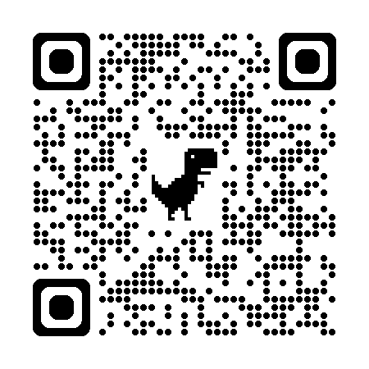
»OČISTIMO GORENJSKO INVAZIVK«
Vabimo vas, da se pridružite že 4. skupni akciji odstranjevanja invazivk in naredite nekaj dobrega tako zase kot za okolje.
Kje? Invazivke bomo odstranjevali na več kot 10 lokacijah po Gorenjski, več: KLIK
Kdaj? V soboto, 7. 6. 2025, od 9.00 do 12.00 ure.
Priporočljiva je primerna obleka in obutev, rokavice lahko prinesete, niso pa obvezne.
Prijave zbiramo do četrtka, 5. junija 2025 na obrazcu, do katerega lahko dostopate preko linka ali QR kode:
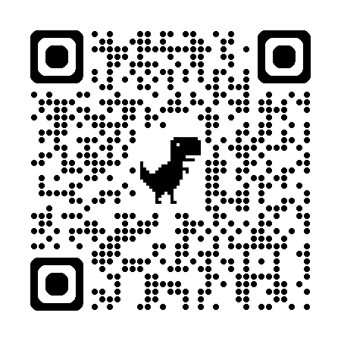
Več informacij boste prejeli nekaj dni pred dogodkom ali na kontaktih:
- Andrej Štembergar Zupan (ZRSVN): andrej.stembergar-zupan@zrsvn.si, 04/620 88 91
- Anita Pokorn Oman (RAS): anita@ra-sora.si, 040 163 733

